francisco, el hombre convoca "MATILHA" para resistência cultural em novo clipe
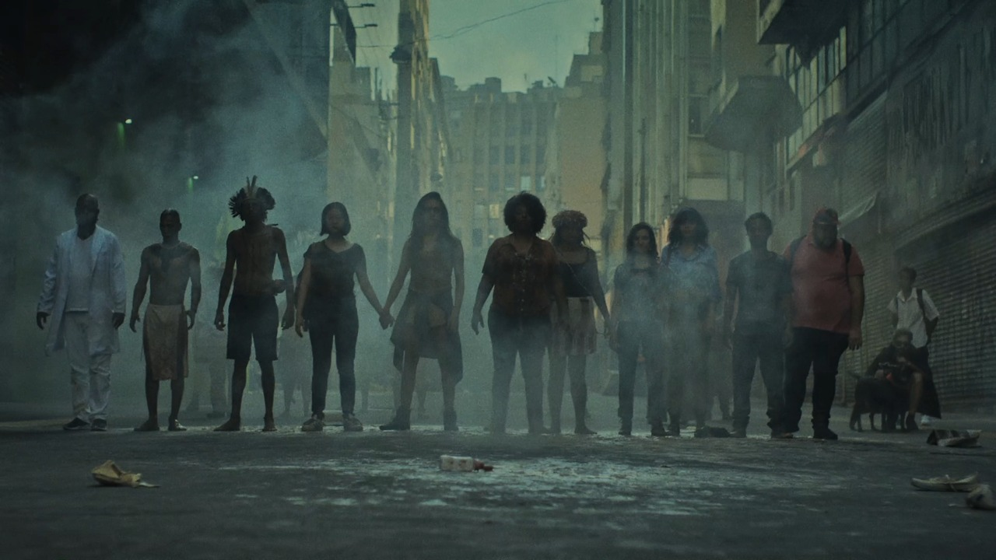

Que a popularidade dos governantes do país anda baixa, não é novidade. Mas o que vem depois da desesperança? Uma possível resposta é MATILHA :: coleira ou cólera, novo single da banda francisco, el hombre, que chega como um grito por união e esperança frente ao atual cenário político. (Assista aqui)

Formado por Mateo Piracés-Ugarte, Juliana Strassacapa, Sebastián Piracés-Ugarte, Andrei Martinez Kozyreff e Rafael Gomes, o grupo tem um consistente histórico quando o assunto é referenciar acontecimentos e problemas sociopolíticos em sua obra. “A francisco, el hombre sempre se colocou numa função de cantar, escrever e falar sobre sua época, de marcar sua época”, conta Mateo. Desta vez, mais do que eternizar a efemeridade do mundo contemporâneo e o momento “de crise social gigante”, a banda une forças para criar pontos de esperança através da coletividade. “Depois de tanto golpe, de tanto baque, de tanta queda que esse governo Bolsonaro entre outros da América Latina nos trouxeram - a gente quer trazer esse ar de esperança, esse ar de força, de grito, de construção”, explica.

A música - a mais acelerada da carreira do grupo - chega acompanhada de um videoclipe, que foi gravado no centro da cidade de São Paulo. Com elenco composto por cerca de 350 pessoas, o filme dirigido pelo duo Los Pibes tornou-se a maior produção audiovisual da francisco, el hombre e deixou explícita a razão para o nome da música. “MATILHA é uma música que tem o nome de um coletivo de cachorros, talvez de rua - talvez vagabundos - que se unem e, uma vez unidos, é só educar e resistir, é só semear e seguir em frente (...) E pra juntar 300 ou 400 pessoas numa rua, é porque compartilhamos de uma só ideia de resistência na América Latina, e isso é muito forte porque é o fio condutor deste ano”, destaca Mateo.

Além das questões levantadas em primeiro plano (como a luta por direitos dos povos indígenas, representada no elenco por artistas e ativistas de diferentes etnias), o clipe traz posicionamentos da banda de ponta a ponta. Carregado de símbolos sobre marcantes acontecimentos políticos de 2019, os chamados easter eggs - expressão popularizada pelo universo gamer para se referir a mensagens inicialmente escondidas - a banda criou um cenário completamente fiel às suas verdades e que estimula a participação e reflexão dos fãs na busca pelas referências.

Assista ao videoclipe de “MATILHA :: coleira ou cólera” aqui

Ouça “MATILHA :: coleira ou cólera” aqui

Assessoria de Imprensa
Trovoa Comunicação
+55 11 98432-0330
Carol Pascoal – carol@trovoa.com
Leo Ferreri – leo@trovoa.com

